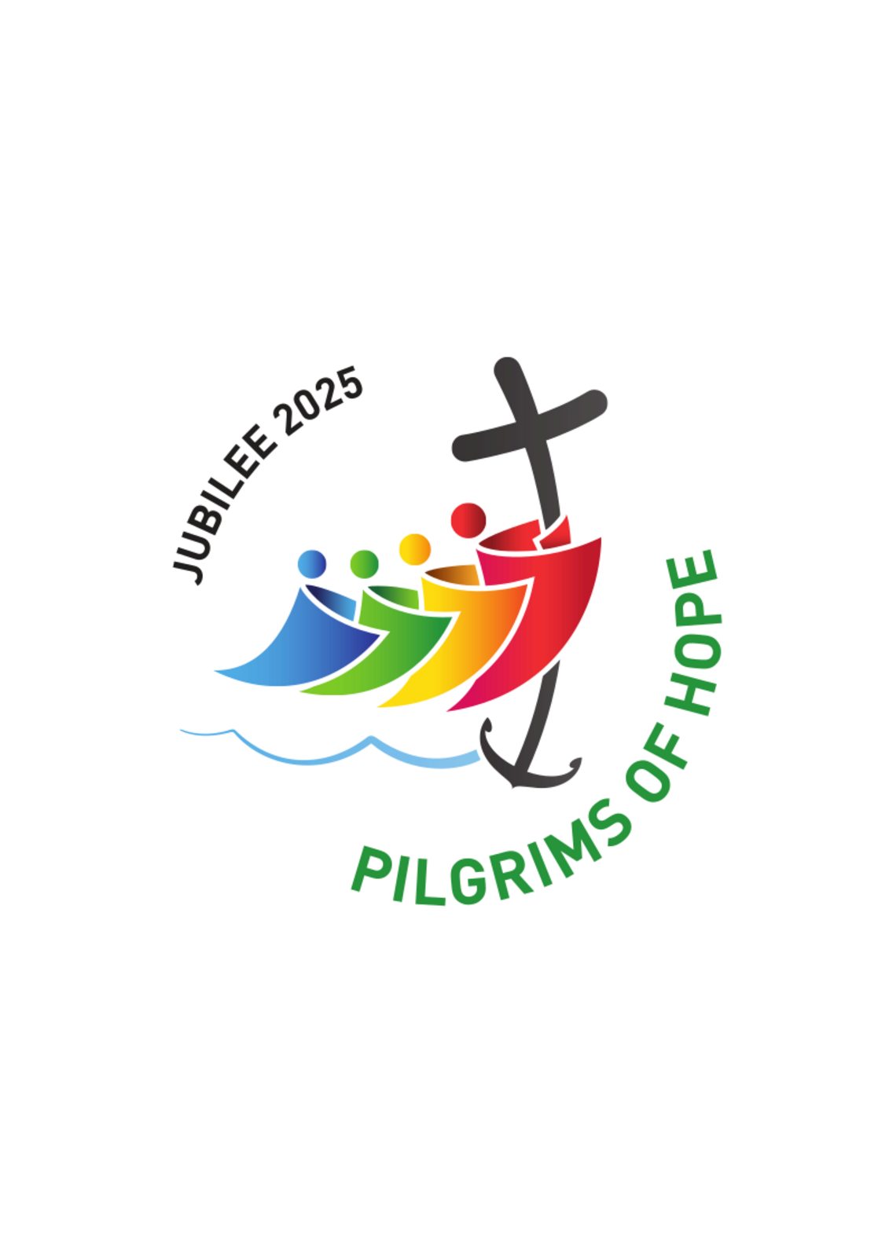
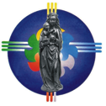
Den Nordiska Vallfärden till Lourdes, JUBELÅRET 2025

Utresa måndag den 21 juli kl. 09.35 från Stockholm-Arlanda med KLM
eller från Köpenhamn-Kastrup kl. 11.30
Hemresa måndag den 28 juli kl. 21.10 till Stockholm-Arlanda KLM
eller till Köpenhamn-Kastrup kl. 18.20

Från den Nordiska Biskopskonferensen kommer
Biskop Czeslaw Kozon från Köbenhamn att delta.
Deltagande präster kommer att vara fader Jan Hansen, fader Herbert Krawczyk, båda från Köpenhamns katolska stift.
Från Stockholms katolska stift kommer fader Lars Nordblom att delta.

Nytt för detta jubelår är att flyg även kommer att gå från Stockholm. Vi räknar med att vi blir 100 pilgrimer.

De deltagare som har behov av omsorg samt de hjälpare som finns med kommer
att inkvarteras på Acueil Notre Dame.
Övriga kommer att inkvarteras på det fyrstjärniga Hotel Paradis.

På vallfärden deltager vårdpersonal (dansktalande) samt läkare (svenskatalande) samt en grupp unge hjälpare från Danmarks Unga Katolik (DUK).

Priset är DKK 10.750. I detta ingår flyg, buss från flyg till och från Lourdes,
helpension, vallfartshäfte samt ett solidaritetsbidrag.
Pris för deltagande exklusive flygresa är DKK 5.800.

Platser enligt principen först till kvarn, dock senaste anmälan 25 mars 2025.

För anmälan och ytterligare information:
Marianne Larsen, Tlf.: +45 5124 2390,
E-mail: tilmelding@lourdes.dk

www.lourdesvalfart.dk
Den Nordiske Valfart til Lourdes
Georg Høhling, Askemosevejen 18, 3210 Vejby

